中国重汽集团智能物流中心TMS运输管理平台（GPS定位终端）采购招标项目
招标文件

招标编号：CGZX2025080223

招 标 人：中国重型汽车集团有限公司
2025年9月

第一章 招标公告
一、项目名称
项目名称：中国重汽集团智能物流中心TMS运输管理平台（GPS定位终端）采购招标项目。
二、招标项目内容
中国重型汽车集团有限公司（以下简称中国重汽集团）对GPS定位终端进行统一招标。
三、招标形式
公开招标。
四、中标结果适用单位
适用于中国重汽集团所属各单位及管理合作单位。
五、议程安排
1、公告时间：2025年9月19日。
2、答疑方式：电话答疑。
答疑时间：周一至周六8：30-17：00。
答疑联系人及联系电话：梁思爱，15165135200。
3、报名
报名方式：投标方需按照附件《非生产供应商注册操作手册》完成重汽e采通平台注册（网址：https://ecaitong.sinotruk.com:8012/#/login）,在应标截止时间前在重汽e采通上完成应标。
应标截止时间：2025年9月29日。
报名联系人：任双双，15140441108。
4、投标
应标通过的投标人，在投标截止时间前在e采通上传标书要求的相关文件。
投标截止时间：2025年10月9日。
另外，投标文件纸质版须于开标当日在投标地点现场递交。
5、开标时间：2025年10月10日上午9:00（若有变动另行通知）。
6、开标地点：济南市高新区舜华路街道华奥路777号中国重汽科技大厦（若有变动另行通知）。
7、投标文件递交：于开标当日在投标地点现场递交。
六、获取招标文件
获取方式：投标方在中国重汽官网自行下载招标公告。
七、投标须知
1、投标方应满足以下条件：
⑴投标人须遵守《中华人民共和国招标投标法》《中华人民共和国民法典》及其它有关的法律和法规；为中华人民共和国境内注册的独立法人机构，具有独立承担民事责任能力；
⑵公司成立三年及以上（以营业执照成立日期到开标当日满三年为准），注册资金不能少于100万；经营范围满足招标项目需求；
(3)投标人须具有全面的履约能力；
(4)单位负责人为同一人或者存在控股、管理关系的不同投标人，不得参加同一合同项下的招标活动；
(5)投标人在近三年内在经营活动中无违法记录；
(6)具有健全的财务会计制度，财务状况和市场行为良好。没有处于被有权机关吊销营业执照、吊销资质、停业整顿、取消投标资格以及财产被接管、冻结或进入破产程序等；
(7)投标人没有被列入招标人处《黑名单》（《黑名单》指投标人与招标人在以往或正在进行的合作中，存在招标人认为的违反合同约定或违反法律法规等的失信行为）的；
(8)投标人须具有履行合同所必须的设备、财务、技术、服务等方面的资质和能力；
(9)投标人须具有完全履行招标文件的所有要求的能力；
(10)投标人须认可招标人的工作指令，包括节、假日能正常开展工作的要求；
(11)投标人必须是最终投标、签订合同的单位，不得以任何理由将已中标项目以任何形式转包给其他单位；
(12）本次招标项目不接受联合体投标；
(13）不接受代理商投标；
(14）投标人近一个月内开具的人民银行企业信用报告中未显示异常；
（15）在“国家企业信用信息公示系统”、“中国执行信息公开网”、“信用中国”、“天眼查”“裁判文书网”等信息平台中，没有与本项目相关的行政处罚及失信记录等信息；
（16）无招标违规、谎报年度报告信息、提供虚假资质资料等行为或其他行政处罚记录；
（17）按规定缴纳本项目投标保证金。
逾期的投标文件招标人不予受理。
无正当理由随意放弃投标、撤销投标文件、中标后无正当理由拒签合同、在签订合同时向招标人或合同签订单位提出无理附加条件的，该投标人自本次开标时起2年内无权再参与招标人及关联公司组织的任何招投标项目。
2、投标文件格式
详见本招标文件“第二章投标文件编制”，请投标人按格式要求进行填写。
3、报价
（1）所有报价货币单位为：元（人民币），本次投标所报价格应包含不含税价格、税率、含税价格。
（2）付款结算方式：电汇，具体以与招标人及其关联公司签订的合同约定为准。凡参与投标的单位，皆要求开具与投标单位抬头一致的增值税专用发票。
其余未尽事宜，均按合同约定。
4、商务、技术文件，在标书中列示说明，最终以合同约定为准。
5、投标保证金
（1）投标人需要于2025年9月29日前交纳投标保证金10000元。
投标保证金账户如下：
银行账号：37001616508050150300
账户名称：中国重汽集团济南动力有限公司
开户行名称：中国建设银行济南市天桥区支行
开户行行号：105451000362
应备注“中国重汽集团GPS定位终端采购招标项目投标保证金”。
未按规定提交保证金的投标人，其投标文件按否决投标处理。
（2）投标人无正当理由随意放弃投标、撤销投标文件、中标后无正当理由拒签合同、在签订合同时向招标人或合同签订单位提出无理附加条件的，投标保证金不予返还，该投标人2年不得参与招标人组织的招投标项目。
（3）发生以下情况时，招标人有权没收投标保证金：
a）截至开标前3天，投标人无正当理由、未以书面形式递交说明而在投标截止日不来的；
b）投标人递送投标文件后，无正当理由放弃投标的；
c）自中标通知书发出之日起30日内，中标人无正当理由不签订合同的；
d）投标人在投标过程中被查实有串标、围标、陪标等违规违纪行为的；
e）投标人有违约违规行为或被投诉、举报的，在调查处理期间，保证金暂不退还，待调查处理结束后按有关规定处理。
（4）无以上违规情况的投标人，招标人按照退款程序，在中标（成交）通知书发出后次月底前，通知财务部门退还未中标（成交）人的投标保证金(本金,不计息)；在采购合同签订后次月底前退还中标（成交）人的投标保证金(本金,不计息)、或根据合同中的约定将投标保证金转为履约保证金。
6、本招标文件的最终解释权归招标人，当对一个问题有多种解释时以招标人的书面解释为准。招标文件未做须知明示，而又有相关法律、法规规定的，招标人对此所做解释以相关的法律、法规规定为依据。
八、评标
直接进行商务标评标。
评标工作由招标人为该项目依法组织的、由三人及以上无利害关系的单数成员（视标的额大小按规定确定专家人数）组成的评标工作小组负责，按照国家招投标有关规定，本着公平、公正、公开、有序的原则，在投标方响应标书的前提下，根据报价情况同时结合项目需求，由评标专家组与投标人进行多轮商务谈判、澄清，最终依据本招标书列示的相关规则，按需确定中标候选人及中标项目，原则上按照评标合理最低价选择中标厂家，对未中标人不做任何解释。自评标开始，直至签订合同为止，凡属于对投标文件的审查、澄清、评价和比较有关的资料，与评标有关的其他任何情况均需保密。
九、协议签订
1、根据评标工作小组的评标结果并按相关法律法规的规定及公司相关制度要求，确定中标人。中标人承诺无条件服从招标人针对该项目的后续所有安排。招标人不承诺将合同授予报价最低的投标人，也不对未中标人做任何解释。
2.招标人发送《中标通知书》给中标人，中标人应及时与招标人联系，在规定的时间内（一般为接到《中标通知书》后3个工作日内）到招标单位对《中标人推荐表》进行签字确认，并与相关单位签订合同（一般为接到《中标通知书》后10个工作日内，具体以招标人要求为准）。
3.如果中标人接到《中标通知书》后，无正当理由拒绝按其规定的期限与相关单位签订合同或在签订合同时向招标人或相关单位提出附加条件或者更改合同实质性内容的，招标人有权取消其中标资格，招标人将从剩余投标人中重新确定中标人，或重新组织招标。
4.中标人不得将中标项目转包或分包给他人，否则视为违约，招标人及其关联单位有权解除合同。
5.在履行合同过程中，中标人由于履行义务的能力或信用有严重缺陷，招标人及其关联单位有权解除合同并取消其中标资格，招标人将从剩余投标人中依序重新确定中标人，或重新组织招标。
6.招标人有权指定招标人的关联单位作为合同签订人，与中标人签署相关合同，且具体权利义务以中标人与招标人的关联公司最终签署的合同为准。
7.中标人须认可招标人由于招标人上级集团公司政策变化引起的随时终止合同的要求。
十、废标及终止招标
1.投标人有下列情形之一，其投标将被视为废标，招标人将严格按照《中华人民共和国招标投标法》及相关法律、法规及规章制度的规定行使权利。投标人给招标人造成损失的，招标人有索赔的权利，投标人应予以赔偿。
⑴投标人提供的有关资格、资质证明文件不合格、不真实或提供虚假投标材料；
⑵投标人在报价有效期内撤回投标；
⑶在整个评标过程中，投标人有企图影响评标结果公正性的任何活动；
⑷投标人以任何方式诋毁其他投标人；
⑸投标人串通投标；
⑹以他人名义投标或者以其他方式弄虚作假，骗取中标的；
⑺中标人不按规定签订合同；
(8)投标人被举报、检举，并经招标方查实无误的；
(9)法律、法规规定的其他情况。
2.出现下列情形之一，招标人有权否决所有投标人的投标，并终止招标。
（1）出现影响采购公正的违法、违规行为的；
（2）因重大变故，采购任务取消的；
（3）实质性响应招标文件的投标单位不足三家的；
（4）投标人被举报、检举，并经招标方查实无误的；
（5）招标人认为其他应终止招标的情形。
十一、中标人瑕疵滞后发现的处理原则
无论基于何种原因，各项本应作为拒绝处理的情形即便未被及时发现而使该中标人通过了资格审核、初评、现场复审、终评或其他所有相关程序，包括已签订合同的情形，一旦中标人被拒绝或该中标人此前的评议结果被取消，相关的一切损失均由该中标人承担。
十二、交货
1、交货期：从招标人发出要货通知后，中标单位须在10天内将货物送到指定地点或以中标单位与招标人及其关联公司签订的合同约定为准。
2、交货地点：具体详细地点由招标人及其关联公司指定位置为准。
3、交货验收方式详见《技术协议书》。
十三、技术协议书
技术协议书附后，以最终签订版本为准。
十四、本次招标最终解释权归中国重型汽车集团有限公司所有。
第二章 投标文件编制
一、投标文件签署
1.法定代表人或投标人授权代表必须按招标文件的规定在投标文件（正本、副本及各附件）、开标一览表上签字并加盖投标人单位公章，不得使用其它形式如带有“专用章”等字样的印章，否则投标将被视为无效。如投标人对投标文件进行了修改，则须由投标人的法定代表人或授权代表在修改的每一页上签字或加盖公章。
2.任何行间插字、涂改和增删，必须由投标人的法定代表人或授权代表签字或加盖公章后才有效。
3.投标文件的编制
（1）投标文件和与投标有关的所有文件均应使用中文。
（2）除投标文件的技术规格中另有规定外，投标文件中所使用的计量单位应为中华人民共和国法定计量单位。
二、投标文件的组成
1、投标文件列表：
1）密封袋一：开标一览表
2）密封袋二：其他投标文件
（1）投标函；
（2）有统一社会信用代码的新版营业执照复印件，并加盖公章；
（3）法定代表人授权书；法定代表人参加投标的，需提供法人身份证复印件；委托授权人参加投标的，需提供法定代表人授权委托书、法定代表人身份证复印件、被授权人身份证复印件；
（4）投标人提供经会计师事务所审计且出具无保留意见的近三年的财务审计报告复印件，并加盖公章，包括但不限于报告页、经审计的资产负债表、利润表、现金流量表及报表附注。如投标人公司没有经审计的财务报告，可提供加盖公章的近三年财务报表复印件，包括但不限于资产负债表、利润表、现金流量表。审计报告或财务报表应为中文版本。
（5）投标人近三年内在经营活动中没有违法违纪行为的声明，并加盖公章；
（6）投标人在国家企业信用信息公示系统或信用中国等信息平台中没有与本项目相关的行政处罚、经营异常和失信信息等记录的截图证明，并加盖公章；
（7）税务部门开具的依法缴纳税收的证明（如有）；
（8）企业最近半年完税证明、信用证明材料（中国人民银行信用代码证+征信报告）；
（9）本项目投标保证金缴纳凭证复印件。
（10）年度纳税信用评价信息（可从电子税务局查询截图， 需加盖公章）；
（11）企业对外担保说明（写明贵单位对外有无对外担保和质押业务，需加盖公章）。
（12）相关条款偏离表（含商务偏离及技术偏离）
（13）分项报价明细表；
（14）投标人需提交的其它资料。
3）密封袋三：包含以上所有电子版资料的U盘（投标多个包次的，可共用1个U盘）。
1.投标文件的装订：投标文件按统一格式填写，装订成册。
2. 投标人确保将一份“开标一览表”单独密封，并注明开标一览表、项目名称、投标人名称（加盖公章）。
3.每一密封文件在封口处加盖投标人公章并注明“于2025年10月10日9点之前不准启封”字样。
4.如果投标人未按上述要求对投标文件密封及加写标记，招标人对投标人提前启封概不负责。对由此造成提前开封的投标文件，招标人有权予以拒绝，并退回投标人。
三、投标文件格式要求

详见附件。
格式1

投标函
致：
__________________________(投标单位全称)授权_________________ (授权代表姓名)____________________(职务、职称)为授权代表，参加贵方组织的________________________________(招标编号、招标项目名称)招标的有关活动，并对__________________________（货物名称）进行投标。为此：
1、提供投标须知规定的全部投标文件：正本 份，副本 份；资质证明文件1件；
2、投标货物的总投标价为(大写)： 万元人民币。
3、保证遵守招标文件中的有关规定和收费标准。
4、保证忠实地执行买卖双方所签的合同，并承担合同规定的责任义务。
5、投标人已详细审查全部招标文件，包括（补遗文件）(如果有的话)。我们完全理解并同意放弃对这方面有不明及误解的权力。
6、投标人同意提供贵方可能要求的与其投标有关的一切数据或资料。投标人完全理解贵方不一定接受最低价的投标或收到的任何投标。
7、本投标自开标之日起______天内有效。
8、投标人同意关于没收投标保证金的规定。
9、我方承诺，与买方聘请的为此项目提供咨询服务的公司及任何附属机构均无关联，我方不是买方的附属机构。
10、与本投标有关的一切往来通讯请寄：
地址：____________________________________________________
邮编：____________ 电话：____________ 传真：____________

投标单位(盖章)：

授权代表(签字)：
日 期：
格式2
《开标一览表》请单独封存，以备唱标使用。
开标一览表

序号 | 项目内容 | 投标方报价  （元，不含税） | 投标方报价  （元，含税）
1 | GPS定位终端（含点烟器）、 SIM物联卡
注：1、本表除附在投标文件中外，还应一式一份单独密封，以便唱标。
2、此表中的报价必须与相应的报价明细表中的报价一致。
3、投标总价=各项拟需求数量*该项报价之和
4、技术要求必须符合第四章技术协议书的相关要求。
5、SIM物联卡报价时间为三年，后续根据实际需要进行续订。
6、若收取设备安装费用需在澄清函中说明。

投标人:(盖章)

法定代表人（委托代理人）：（签字）

日 期： 年 月
格式3
分项报价表
上述数量SIM物联卡“6000”为三年总数量（即：预估2000台设备SIM物联卡使用三年）
序号 | 项目内容 | 数量  （预估） | 投标方报价单价  （元，不含税） | 投标方报价单价  （元，含税） | 投标方报价总价  （元，不含税） | 投标方报价总价  （元，含税） | 税率
1 | GPS定位终端（含点烟器） | 2000 |  |  |  |  | 13%
2 | SIM物联卡（元/年/台） | 6000 |  |  |  |  | 6%

投标人名称： 授权代表签字： 日期：

注： 1.投标总价为各投标物品的合计单项价之和，包含必要的标识费用，如印刷工位器具名称、投入时间等。
- 技术要求必须符合第四章技术协议书的相关要求。
- 投标总价=各项拟需求数量*该项报价之和
（为各投标物品的合计单项价之和，包含必要的标识费用）
- 数量为需求预估，以实际要货数量为准。
5、SIM物联卡报价时间为三年，后续根据实际需要进行续订。

格式4
偏 离 表
序号 | 招标文件条款 |  | 偏离内容
序号 | 条款号 | 条款要求 | 偏离内容
1
2
3
4
5
6
7
8
9
10

注：即使投标人进行了描述，也要提报该表，无该表则被视为“无偏离”。如无偏离注明“无”字。

投标人名称： 授权代表签字： 日期：

格式 5
投标报名表
公章：
项目名称
投标单位（全称）
投标单位（简介）
投标意向
项目负责人 |  | 联系电话
公司电话 |  | 传真
E-mail
报名时间 | 年 月 日

注：请投标单位认真填写并加盖公章，并于规定时间前回传。缺项及不按要求时间回复均视为自动放弃本次投标资格。

投标人名称： 授权代表签字： 日期：
格式6
免费增值服务
格式自拟
投标人名称： 授权代表签字： 日期：

格式7
企业情况、从业经历、服务承诺一览表
单位名称 |  |  |  |  | 所属行业 |  | 电话 |  |  | 法定代表人
地址 |  |  |  |  | 单位类型 |  | 传真 |  |  | 被授权人
一、从事本投标项目经验及企业概况 |  |  |  |  |  | 投标人  声明 | 1.本声明中提供的情况和内容及我方提供的资格证明文件内容完全是真实的。  2.我方承担因发标人查知因我方材料不实而造成本次招标失败的所有损失。
二、单位概况 | 注册资金： 万元 |  |  | 职工人数 | 人 | 上年主要经济指标 | 营业总额：  万元 |  |  | 主营收入 | 万元
二、单位概况 | 实收资本： 万元 |  |  |  |  | 上年主要经济指标 |  |  |  | 其他 | 万元
二、单位概况 | 固定资产 |  | 原值 万元 | 长期负债 | 万元 |  | 主要  营业项目 | 1、
二、单位概况 |  |  | 净值 万元 | 流动负债 | 万元 |  | 主要  营业项目 | 2、
二、单位概况 |  |  |  |  |  |  | 主要  营业项目 | 3、
二、单位概况 |  |  |  |  |  |  | 主要  营业项目 | 4、
二、单位概况 |  |  |  |  |  | 人员 | 管理人员 | 人
二、单位概况 |  |  |  |  |  | 人员 | 技术人员 | 人
二、单位概况 |  |  |  |  |  | 人员 | 作业工人 | 人
三、主要产能 | 产品类型 |  | 月产能力 |  |  | 四、  既往业绩 | 主要合作客户 |  | 合作产品及数量

投标人名称（盖章）： 法定代表人或授权代表签字：
注：1.投标人为满足本招标项目之需，需实际配置的、包含但不限于上述设备、人员及其他条目；
2.投标人可在上表内容基础上，酌情自行增加相关条目，以便更好的满足项目开展之需要。
格式 8
法人授权委托书
致中国重型汽车集团有限公司 ：
本授权委托书声明：我（法人姓名） 系（投标人名称） 的法定代表人，现授权委托（投标人名称） 的 （授权委托代理人姓名） 为我公司参加贵方组织的中国重汽集团智能物流中心TMS运输管理平台（GPS定位终端）采购招标项目 的法定代表人授权委托代理人，全权代表本公司处理投标过程的一切事宜，包括：投标、参与开标、谈判、签约等。投标人授权代表在投标过程中所签署的一切文件和处理与之有关的一切事务，我公司均予认可并对此承担全部责任。
委托期限：20XX年 X 月 X 日至 20XX年 X 月 X 日
代理人无转委托权，特此委托。
代理人姓名： 性别： 年龄：
身份证号码： 职务：
投标人名称：（盖单位公章）
法定代表人：（签字）

附被授权人有效的身份证正反两面复印件

身份证正面
身份证反面

格式9
相关经营资质证书
（经营资质证明等）

投标人名称（盖章）： 法定代表人或授权代表签字：

格式10
项目名称： (XX项目)

日期： 年 月 日

投标人承诺

我公司承诺遵守贵公司由于招标人上级集团公司政策变化引起的合同签订前终止项目的要求，并承担由此带来的一切损失。

投标人名称（盖章）： 法定代表人或授权代表签字：
格式11
招标文件要求的其他资格证明文件
（如有则附）

第三章 合同要求

本表是关于要采购的货物的具体合同资料，是对合同条款的具体补充和修改。签署的合同应与本表内容一致，合同以双方最终签署的版本为准。
条款号及名称 | 内容
买方 | 以实际签署合同为准。
质保金 | 甲方按合同总价款的90%于合同期内支付货款。剩余10%留作质保金，于合同期届满后次月底前，由甲方在确认设备无质量问题后一次性无息付清。
质量服务 | 质量保证期自需方对货物验收合格之日起5年。质保期内出现质量问题（非人为损坏），必须免费换新。质保期外，供方有义务解答招标人所提出的技术问题并提供技术支持，可提供优质的售后服务及优惠的备件服务。
补充条款 | 详见第四章

第四章 技术协议书
一、项目名称：
中国重汽集团智能物流中心TMS运输管理平台（GPS定位终端）采购招标项目。
- 项目货物验收
1.按双方签订的技术文件进行验收。
2.验收内容:
(1)乙方将项目包含的货物送到甲方指定的交货地点，并将相关文档等资料交付甲方。本合同所有货物及服务的保存风险在货物经甲方验收之前由乙方承担，自货物甲方验收之日起，转由甲方承担，但因货物不符合交货标准，甲方拒收的除外。
(2)乙方完成项目建设后应向甲方及使用方提交书面验收报告，并对提交的服务成果作出全面检查和整理，并列出清单，作为甲方及使用方验收和使用技术条件的依据，清单及技术资料、软件等应随提交的服务成果一并交给甲方及使用方，以便甲方及使用方验收。
(3)乙方在指定地点提交服务成果后，甲方邀请使用方一并与乙方依据招标文件、投标文件等文件材料的要求及行业或国家标准共同验收，并且出具书面验收报告。
四、项目“货物”详细要求及主要技术参数
1、总体要求：
（1）标准与规范：严格按照国家现行有效的相关技术标准与规范设计制造，符合国家有关质量、安全、环保标准的要求。
（2）本招标项目中使用的设备应是原厂的、原装出品的、全新的、非停产或非淘汰的、未使用的、未改装的、包装完好的产品；有所有能验证产品身份的条码代码等信息，并能从官方渠道查到产品的身份信息或代码；所使用的备件、零配件应是设备原装的，且质量可靠。
（3）本招标项目中使用的设备应包括原厂配置的产品技术资料、使用说明书、出厂合格证、有效的保修单证，连接线和各项配件。
（4）本招标项目中使用的设备，已获知识产权所有权人或合法使用权人的正式授权，且对该系统软件拥有合法的知识产权或具有合法的来源，在有关知识产权中不存在任何侵犯第三方的权益。
（5）设备能够享有原生产制造厂商正规的保修及售后服务，提供免费技术指导与故障诊断。
（6）包装、运输、检验、交付、安装、调试、结算、质保及售后服务等以合同约定为准。
2、具体技术要求：（主要技术参数和招标要求）
（1）到货地点：见商务标书要求。
（2）主要技术参数：要求投标设备参数不得低于以下要求，可做正偏离。
主 要 技 术 参 数
主要技术参数
产品名称 | 技术参数 | 单位 | 数量
GPS定位终端（含点烟器） | 1、GPS定位终端  1）工作电压：DC9V-90V；  2）工作电流：10mA-60MA；  3）通信网络/通讯频道：  4G（B1/B3/B5/B8/B34/B38/B39/B40/B41）  4）通讯方式/协议接口：TCP/IP接口  5）防护等级：IPX5及其以上  6）定位误差：不大于10m  7）定位方式：支持GPS+BD或BD  8）定位时间：平均热启动：≤10sec (open sky)；平均冷启动：≤45sec (open sky)  9）后备电池时间：0.5h  10）温度: -20℃~ +70℃  11）使用场所：室内和室外  12）使用寿命：5年及其以上  13）取电模式：点烟器取电  2、SIM物联卡（配套使用满足投标硬件使用需求）：  1）工作温度：-40℃~+105℃  2）工作电压：1.62V~5.5V  3）最大工作电流：< 10 mA@5V；  < 6mA@3.3V；  < 4mA@1.98V  4）数据保持：10 年  5）可擦写次数：50 万次  6）ESD（HBM）：4000V  7）其他：支持2G/3G/4G/NB-IoT 等网络制式  8）首期合同一年，SIM物联卡使用期限为三年，每月包含流量需满足数据通讯需求，不额外收取费用。 | 个 | （预估）2000
平台连接 | 可连接重汽车联网平台，遵循808协议
功能要求：断电报警、超速报警、里程统计、震动报警、位移报警等功能。

五、送货地点
中国重汽集团所属各单位或买方指定地点。

六、质保及售后服务
1、投标人在招标人现场调试、试生产阶段，须协助招标人技术及物流人员进行使用指导及问题解决（现场指导或视频指导）。
2、质保期至少5年。
3、质保期内出现质量问题（非人为损坏），必须免费换新。
4、质保期外，投标人有义务解答招标人所提出的技术问题并提供技术支持，可提供优质的售后服务及优惠的备件服务。
附件：

E采通操作手册

注册账号
1、浏览器中输入地址：https://ecaitong.sinotruk.com:8012/#/login，点击立即注册。
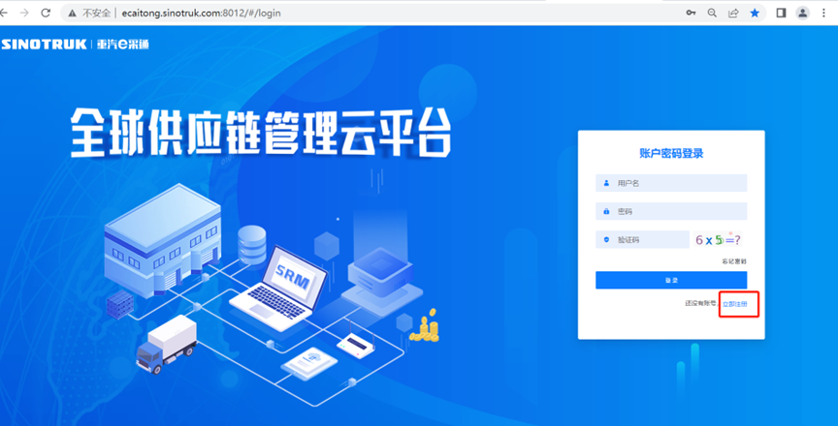
2. 填写手机号码（没有注册过的）
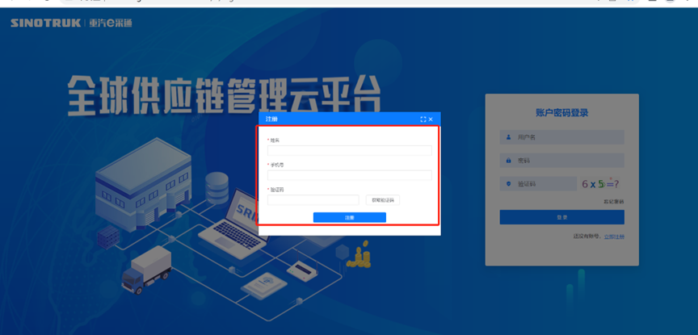
3. 注册成功登录这个手机号码的账号进入系统，点击供应商注册
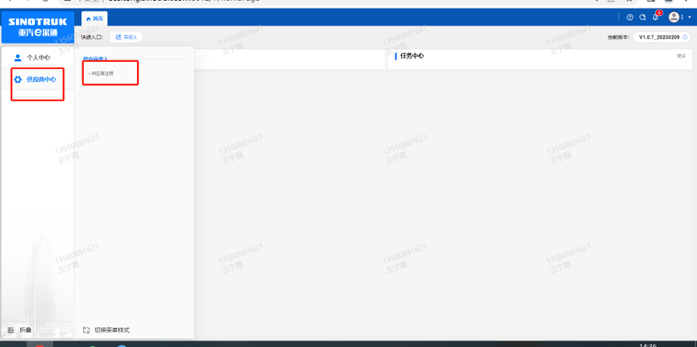
4. 点击新增
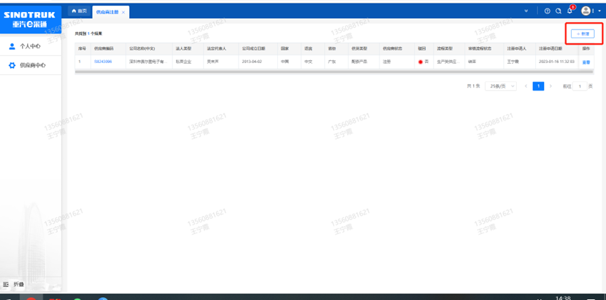
5 按要求填写所有信息，注意非生产类要填写合作单位，选择智能物流中心，最后提交审批
统一社会信用代码字段，是供应商的唯一标识字段，没有校验规则，如果系统报统一社会信用代码重复则说明此供应商已经在e采通内存在，请咨询对应的采购工程师账号密码。
采购形式编号(非生产类必填)和投标项目名称(非生产类必填)、近三年财务指标情况，对于非生产类供应商都是必填项，对于生产类供应商不是必填项。
配套能力：此字段需要仔细选择供应商的供货类别数据，如果不确定请先联系重汽内部的采购工程师咨询之后再选择填写，此字段直接影响提交之后的审批流由谁审批，另外后面的业务主管部门对于非生产类供应商是必填项，同样的如果不确定请先联系重汽内部的采购工程师咨询之后再选择填写，此字段直接影响提交之后的审批流由谁审批。
提交成功之后进入审批流，每个节点都会由1个或多个负责人审批，如果有多个负责，由任何一人审批通过即可，每个节点均有驳回、退回、不同意（少数节点没有）、通过，驳回是指根据审批流程上的驳回线驳回到对于节点，退回是指退回到上一节点，通过则是指同意流转到下一节点，不同意则是指不同意此次流程对于供应商来说就是不允许供应商注册（不同意按钮慎点，不然系统内不再允许此供应商注册，如再想注册只能删数据库，请务必注意）。
营业执照有效结束日期目前限制在当前日期及之前，应该限制在当前日期之后，最大允许“9999-12-31”，即代表永久有效。
审批流程全部走完结束之后，且有短信通知供应商才算正式进入e采通。
点击“查看”按钮可以进行查看注册信息，供应商提交注册之后想查看审批进度，可以点击此按钮。
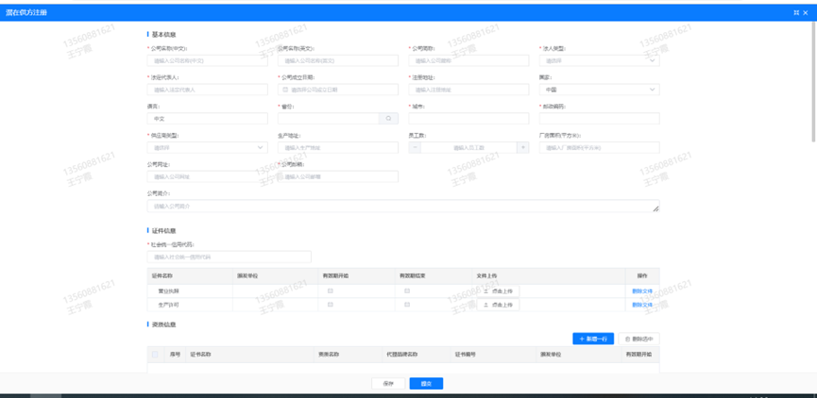
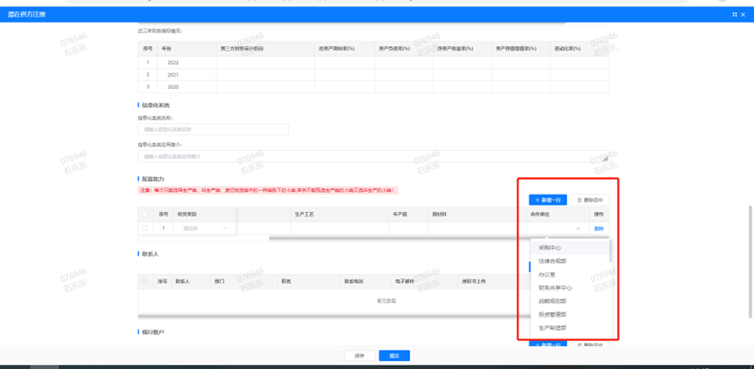
6. 重置密码
对于新注册的供应商，审批流程结束之后e采通系统会发送短信到注册的收据号上，会告知登录账号和密码，账号为gys+6位供应商代码，密码为初始密码scm@2023。登录系统之后，立即绑定手机号，后续所有的密码重置都可以在登录界面点击忘记密码按钮，验证手机号码进行重置。
如果是供应商初次登录且还没绑定手机号码的，请咨询采购工程师，让他们协助重置密码。

供应商应标
路径：招投标中心-非生产类招投标-供应商应标
点击应标，上传文件之后点击提交。
一定要在标书中规定的应标截止时间之前提交，否则将无法提交，即报名失败。
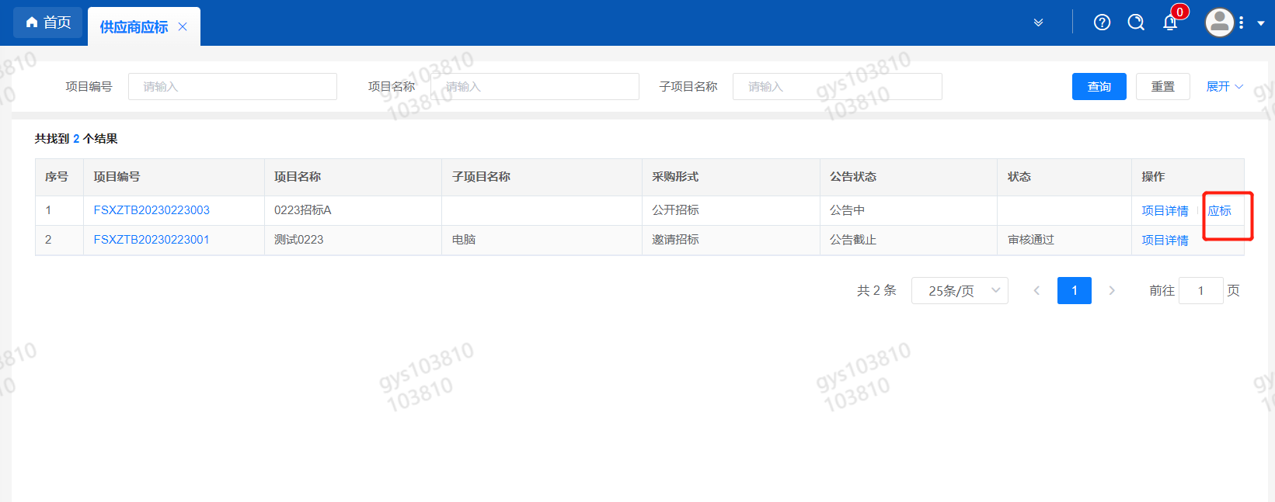

供应商投标
路径：招投标中心-非生产类招投标-供应商投标
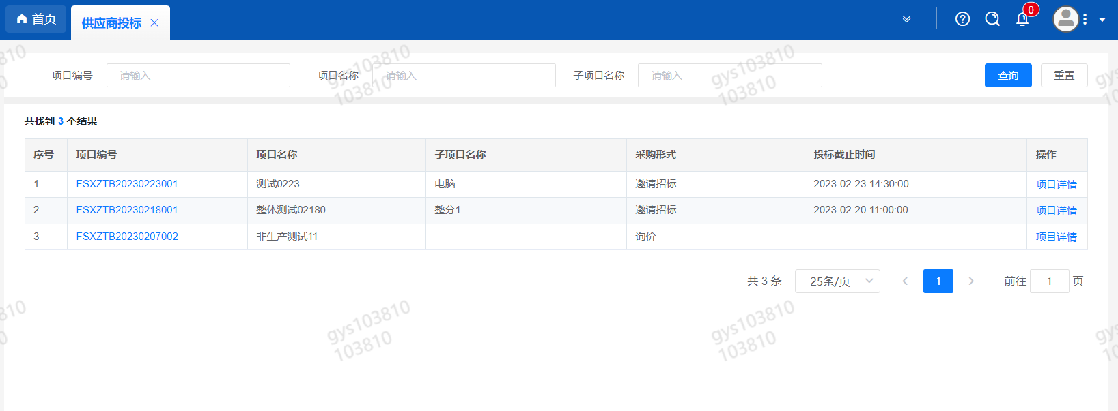
点击投标按钮，进入详情页，输入投标报价并上传相应的附件。
投标人在e采通报价时只填报投标总价，各项目单价作为附件上传。
请注意，投标报价单位为：万元！万元！万元！
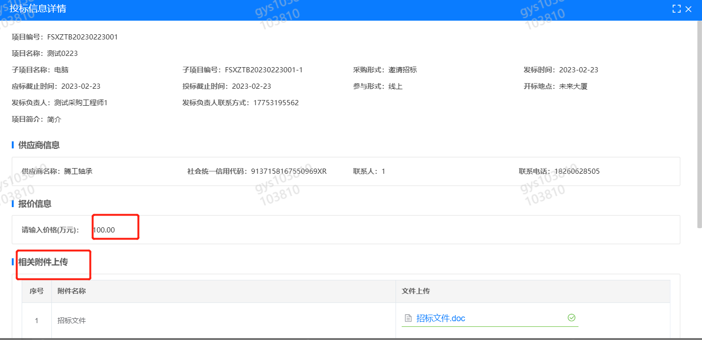

供应商技术标澄清函
路径：招投标中心-非生产类招投标-供应商技术标澄清函
点击编辑按钮进入系统，上传技术标澄清函。
开标之后所有投标的供应商都可编辑提交，技术标入围之后 都不可编辑。

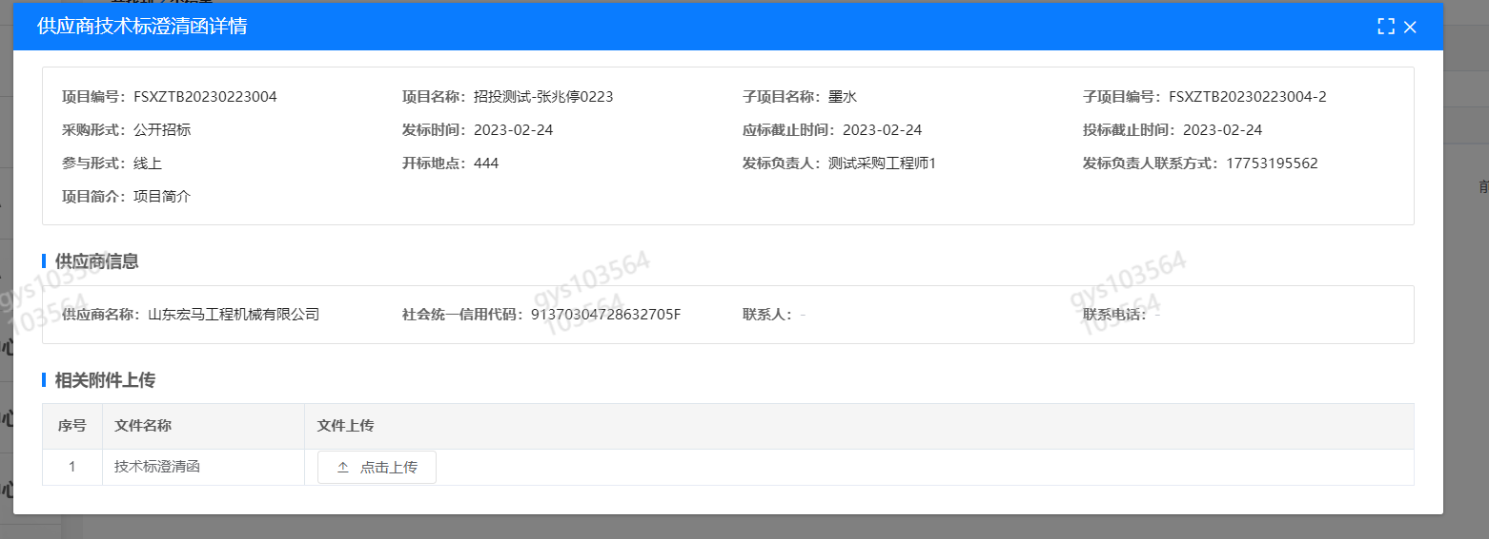

供应商报价
路径：招投标中心-非生产类招投标-供应商报价
点击报价按钮进入报价详情界面，请在此轮报价起止时间内报价，否则无法报价。
投标人在e采通报价时只填报投标总价，各项目单价作为附件上传。
请注意，报价单位为：万元！万元！万元！

供应商澄清报价
路径：招投标中心-非生产类招投标-供应商澄清报价
招标发起人接收建议价的同时会给供应商发送澄清报价，供应商在此界面进行澄清报价，点击编辑按钮进入澄清报价详细界面，输入价格并上传澄清函，之后点击提交。
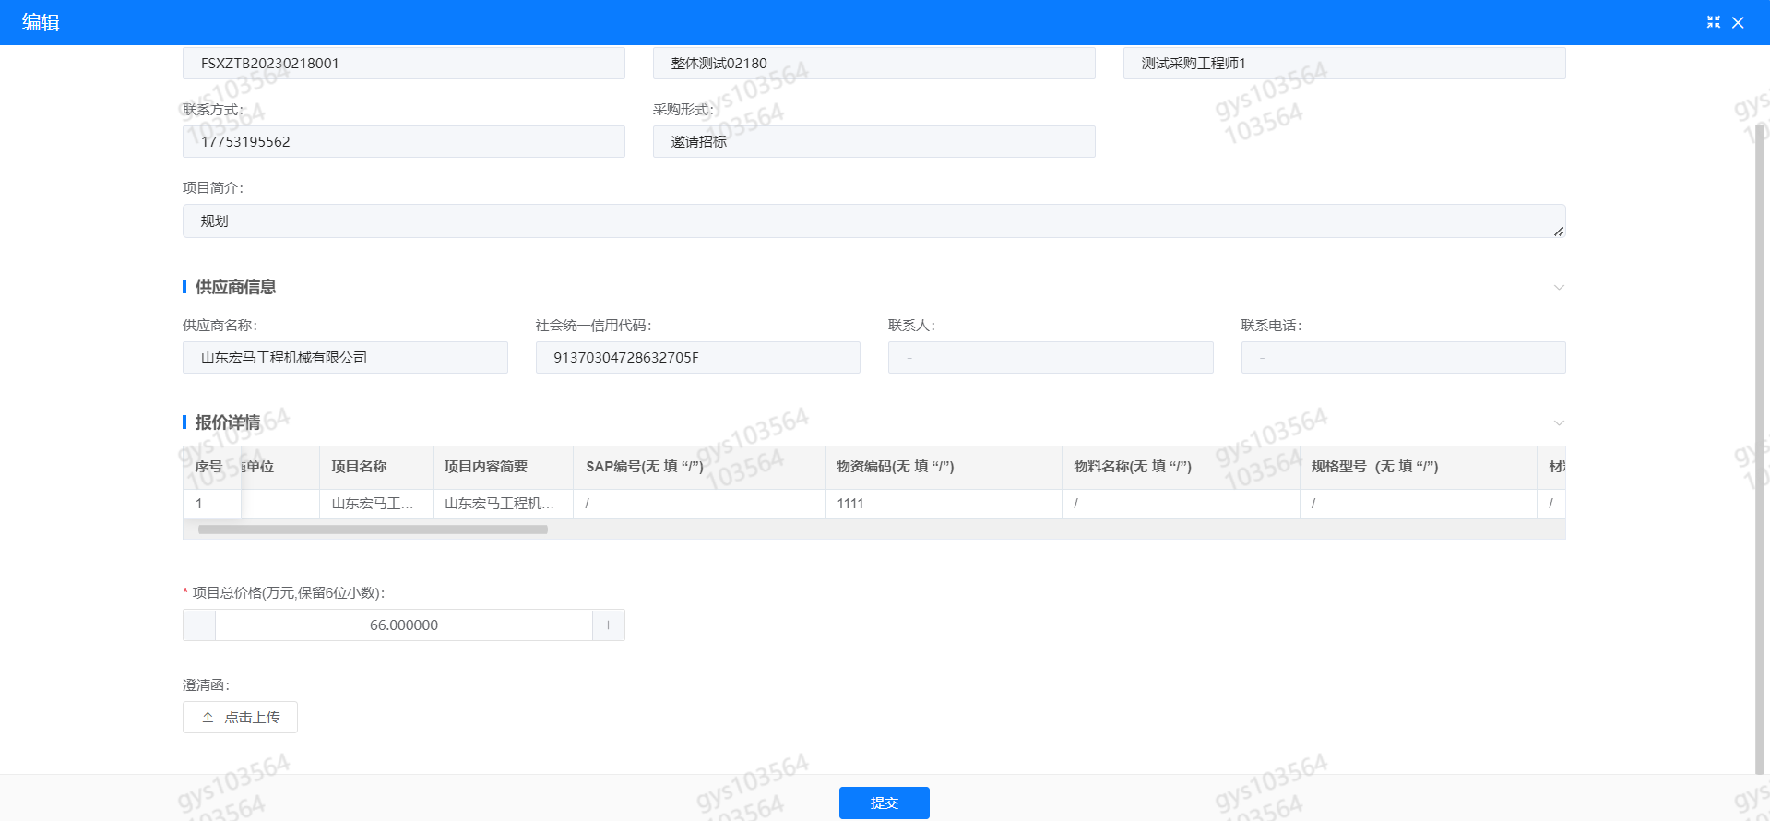

供应商查看中标通知
路径：招投标中心-非生产类招投标-中标项目；
点击查看进入查看中标项目详情。
